**江苏省仪征中学2024-2025学年度第二学期高一语文学科作业**

**《雷雨》第四课时**

研制人：华爱琴 审核人：高新艳

班级 姓名 学号 时间： 作业时长：45分钟

**一、巩固导练**

1．依次填入下列横线处的词语，最恰当的一组是(　　)

①学校与村民土地冲突，河北美院土地纠纷，学生成挡箭牌。个别辅导员________学生与村民冲突，学生称事先不知情，“以为去种树”。

②由于长时间驾车田某感到有些疲劳犯困，眼睛眨了一下的________，车辆就驶向了路边，将站在路边的行人刮倒。

③近日，市民肖女士向本报反映，其所购的东芝笔记本电脑，在________期内无法上网，售后人员却无能为力，无法修复。

A．指使　功夫　包修　　 B．支使　工夫　包修

C．指使　工夫　保修 D．支使　功夫　保修

2．下列各句中加点成语的使用，正确的一项是(　　)

A．继《疯狂的石头》《心花路放》之后，宁浩、徐峥作为门当户对的黄金搭档，再度联手打造了全新电影《印度药神》。

B．晋北的天险雁门关被敌突破之后，太原大有奄奄一息之势，国人对华北紧张的形势都非常关心。

C．深足已经初步具备了冲击中超的实力，但冲击中超的道路从来都不会一帆风顺。

D．在义工联盟中，他不仅是发起人、带头者，更是义工精神的实践者、坚守者，时时处处都处心积虑，亲力亲为。

3．下列各句中，没有语病的一项是(　　)

A．《雷雨》中的戏剧冲突之所以如此尖锐复杂，原因在于剧中人物之间有阶级的对立和思想的分歧形成的。

B．“问世间，情是何物，直教生死相许”的流行竟缘于电视剧，元好问怕是想不到的。

C．在戏曲艺术不景气的形势下，粤剧要带头出精品，演好戏，赢得观众，占领市场，弘扬民族文化。

D．“扬州八怪”并非都是扬州人，其实指的是形成于扬州的八位画家的某些共同特征，或曰扬州画派。

4．下列语句重新排序后，衔接最恰当的一项是(　　)

①关于这一点，创作者本人也从不隐讳：“我是一个忘恩的奴仆，一缕一缕地抽取主人家的金线，织成了自己丑陋的衣服，而否认这些褪了色的金丝也还是主人家的。”

②而这一伟大的剧作，与古希腊悲剧在许多方面都有着相似之处。

③这便是创作者为其注入了中国传统文化因素，使其成为中国化了的产物。

④正如曹禺自己所说的那样，《雷雨》在继承了古希腊悲剧某些因素的基础上，也有自己独特的改造与发展。

⑤《雷雨》是中国现代戏剧史上的奇葩，无论是在情节结构、主题思想，还是在艺术技巧的运用上，都是同时代乃至后代的剧作家难以企及的。

A．⑤②④①③ B．④③②①⑤

C．⑤②①④③ D．④③①⑤②

5．下面对剧中人物潜台词(画线句)的分析错误的一项是(　　)

A．周朴园　(抬起头来)你姓什么？[你怎么知道得这么多？]

B．周朴园　这个人跟我们有点亲戚。

鲁侍萍　亲戚？[根本就无所谓什么亲戚。]

C．周朴园　嗯，——我们想把她的坟墓修一修。

鲁侍萍　哦——那用不着了。[不必这样费心。]

D．鲁侍萍　(大哭)这真是一群强盗！(走至周萍面前)你是萍，……凭——凭什么打我的儿子？[思念多年的亲生儿子，如今不仅形同陌路，兄弟成仇，而且爱子成为蛮横凶残的强盗，让人痛心疾首。]

6．下列对《雷雨》的界定，正确的一项是(　　)

A．话剧　现代剧　悲剧　舞台剧

B．话剧　多幕剧　正剧　舞台剧

C．歌剧　现代剧　正剧　舞台剧

D．歌剧　多幕剧　悲剧　音乐剧

7．根据下面的内容，以单句的形式给“悲剧”下定义。

①悲剧是主要的戏剧种类之一，为各国戏剧家广泛采用。

②悲剧的基本特点是表现主人公与现实之间不可调和的冲突及其悲惨的结局。

③古代的悲剧发源于古希腊祭祀酒神的仪式。

④当时悲剧的内容大都取材于神话、传说的史诗。

8．下面是某校“‘雷雨’话剧节”活动的初步构思框架，请把这个构思写成一段话，要求内容得当，表述准确，语言连贯，不超过85个字。

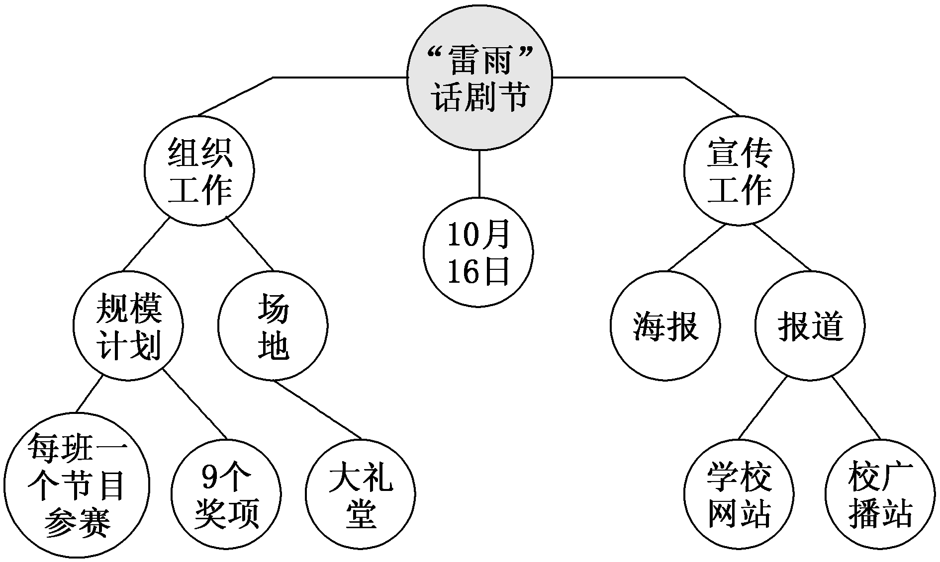

9.下面的剧本选段,是男主角(生角)与女配角(丑角)的对白。作者为增强喜剧效果,给丑角设计了五处特殊的潜台词。如果按语言得体的一般要求,应分别怎样修改?

[生]敢问小姐芳龄?

[丑]我芳龄二八。

[生]小姐,小生送来一首拙作,可曾赐和么?

[丑]你那首拙作,我已赐和过了。

[生惊介]这等小姐的佳篇,请赏脸念一念。

[丑]我的佳篇一时忘了,无法赏脸念一念了。

[生又惊介]自己作的诗,只隔得半日,怎么就忘了?还求记一记。

[丑]一心想着你,把诗都忘了。待我想来……

**二、拓展导练**

周朴园　(在门口)你叫什么？还不上楼去睡？

蘩　漪　(倨傲地)我请你见见你的好亲戚。

周朴园　(见侍萍、四凤在一起，惊)啊，你，你——你们这是做什么？

蘩　漪　(拉四凤向周朴园)这是你的媳妇，你见见。(指着周朴园，向四凤)叫爸爸！(指着侍萍，向周朴园)你也认识认识这位老太太。

鲁侍萍　太太！

蘩　漪　萍，过来！当着你父亲，过来，给这个妈叩头。

周　萍　(难堪)爸爸，我，我——

周朴园　(明白地)怎么——(向侍萍)侍萍，你到底还是回来了。

蘩　漪　(惊)什么？她是侍萍？

鲁侍萍　(慌)不，不，您弄错了。

周朴园　(冷冷地)我想你也会回来的。

鲁侍萍　不，不！(低头)啊！天！

周朴园　(沉痛地)萍儿，你过来。你的生母并没有死，她还在世上。

周　萍　(半狂地)不是她！爸，您告诉我，不是她！

周朴园　(严厉地)混账！萍儿，不许胡说！她没有什么好身世，也是你的母亲。

周　萍　(痛苦万分)哦，爸！

周朴园　(郑重地)不要以为你跟四凤同母，觉得脸上不好看，你就忘了人伦天性。(向侍萍)我预备寄给你两万块钱，现在既然你又来了……

鲁侍萍　不，不！四凤，我们走！

周朴园　(暴怒地，对周萍)跪下，认她！这是你的生母。

鲁四凤　(错乱地)妈！这不会是真的。

(侍萍不语)

10．下列对戏剧有关内容的分析和概括，不正确的一项是(　　)

A．“我请你见见你的好亲戚”这句台词的安排，引领了下面的剧情。

B．周萍不愿认鲁侍萍这个生母的主要原因是嫌鲁侍萍是个老妈子，地位低下。

C．周朴园强迫周萍认鲁侍萍生母的举动再次显示了他那一贯道貌岸然的嘴脸。

D．舞台说明“侍萍不语”显示了鲁侍萍的无比的痛苦和无奈。

11．“周朴园　(明白地)怎么——(向侍萍)侍萍，你到底还是回来了”一句中，他明白了什么？“怎么——”隐含了周朴园怎样的心理状态？

12．结合课文，分析侍萍、蘩漪、周朴园在揭开真相前各自了解多少真相？

★**三、选做题**

①戏剧是在舞台上表演的综合艺术，主要借助文学、音乐、舞蹈、美术等艺术手段塑造人物形象，揭示社会矛盾，反映社会生活。戏剧文学是供舞台演出的脚本又称剧本，是与小说、诗歌、散文并列的文学样式。通常所说的戏剧欣赏，主要指的就是对剧本的欣赏。

②欣赏戏剧，首先要了解戏剧所展示的戏剧冲突，冲突是怎样形成的，冲突的性质是什么，进而弄清冲突发展的过程，完整的把握剧本的情节。戏剧冲突，主要指剧本中所展示的人物之间、人物自身以及人与环境之间的矛看冲突，其中主要表现为剧中人物的性格冲突。《雷雨》第二幕表现出多种人物之间的矛盾冲突，这些冲突表面看来是家庭内部的矛盾，实际上是阶级之间的矛盾。鲁侍萍与周朴园之间的冲突属于下层劳动人民与地主阶级之间的矛盾冲突；周朴园与鲁大海之间的冲突属于资本家与工人阶级之间的矛盾冲突。戏剧冲突主要是社会矛盾的反映，同时也是人物性格发展的必然。

③欣赏戏剧，其次要把握戏剧语言。语言是构成剧本的基础。戏剧语言包括人物语言和舞台说明。人物语言也叫台词，包括对白、独白、旁白等。剧作家通过人物语言来展开戏剧冲突，塑造人物形象，揭示戏剧主题，表达自己对生活的认识。舞台说明是一种叙述语言，用来说明人物的动作、心理、布景、环境等，直接展示人物的性格和戏剧的情节。第一，要品味个性化的人物语言。所谓个性化，是指受人物的年龄、身份、经历、教养、环境等影响而形成的个性特点。第二，要品味富有动作性的人物语言。动作性包括外部动作和内部动作（内心活动），像周萍打鲁大海，他们之间表现为外部动作；鲁侍萍看见周萍打鲁大海后那种痛苦的心情，是内部动作。第三，要品味人物语言中蕴涵的丰富的潜台词。好的潜台词总是以最少的语言表达最丰富的内容，给人以品味、想象的空间；比如《雷雨》中，鲁侍萍听周朴园“沉吟”“无锡是个好地方”的时候，虽然顺着周朴园的话语说“哦，好地方”，但其中包含着丰富的潜台词。

④欣赏戏剧，还要学会欣赏戏剧人物形象。首先，要抓住人物的主要特征；其次，要注意人物的语言；另外，还要随着剧情的发展，弄清人物性格的发展变化。因为人物形象是在戏剧冲突的发展中通过戏剧语言来刻画的；戏剧冲突主要是剧中人物的性格冲突；它为人物性格所决定，同时又是为展示人物性格服务的。因此，要完整地了解一个人物形象，还要弄清在冲突的发展过程中，这个人物形象有无变化，以及有哪些变化。

13．根据文意，下列对“戏剧语言”的分析与理解，正确的一项是（ ）

A．人物语言包括对白、独白、旁白三大类，这样的语言可以用来表现戏剧冲突，直接展示戏剧情节来塑造人物形象。

B．剧作家主要通过舞台说明来塑造人物性格，展现戏剧的情节，揭示戏剧主题，表达自己对生活的认识。

C．《雷雨》中周萍打鲁大海，他们之间表现为内部动作性；鲁侍萍看见周萍打鲁大海后那种痛苦的心情，系外部动作性。

D．戏剧中的潜台词，一般是用较少的语言来表达较为丰富的内容，能给人以品味、想象的空间。

14．下列理解不符合原文意思的一项是（ ）

A．欣赏戏剧，了解戏剧冲突尤为重要，包括冲突形成的原因与过程，冲突的性质，从而完整的把握剧本的情节。

B．戏剧冲突主要有三大要素，一是人物之间的矛盾冲突，二是人物自身的矛盾冲突，三是人与环境之间的矛盾冲突。

C．戏剧中受人物的年龄、身份、经历、教养、环境等影响而形成的具有个性特点的语言，是个性化的人物语言。

D．欣赏戏剧的人物形象，首先，要弄清人物性格的发展变化；其次，要抓住人物的主要特征；最后，还要注意人物的语言。

15．下列根据原文做出的推理，正确的一项是（ ）

A．《雷雨》第二幕开始的“舞台说明”交待了舞台气氛，烘托了人物的烦躁、郁闷不安的情绪，预示着一场雷雨的到来，感染了读者或观众，也随之产生一种压抑感。

B．罗密欧与朱利叶的悲剧是性格悲剧，主要是由他们自身的某些弱点造成的，如罗密欧有明显的急躁性格。

C．戏剧冲突有一个发生、发展、激化和解决的过程，这就决定了社会冲突也有一定的发展过程，一般包括开端、发展、高潮和结局。

D．《雷雨》中鲁侍萍听周朴园“沉吟”“无锡是个好地方”的时候，顺着周的话语说“哦，好地方”，其中潜藏着对周朴园始乱终弃行径的揭露。

**★四、补充练习**

阅读下面的文字，完成16-18题。

①天堂我尚未去过。《启示录》所描写的“从天上上帝那里降下来的圣城耶路撒冷，那城充满着上帝的荣光，闪烁像碧玉宝石，光洁像水晶”。城墙是碧玉造的，城门是珍珠造的，街道是纯金的。②珠光宝气，未能免俗。  ③ 苏杭真不想去。杭州是白傅留诗苏公判牍的地方，荷花十里，桂子三秋，曾经一度被人当做汴州。如今虽游人如织，但少有人看浓妆淡抹的山色空蒙。④所以苏杭对我也没有多少号召力。我虽然足迹不广，但北自辽东，南至百粤，也走过了十几省，窃以为真正令人流连不忍离去的地方应推青岛。

青岛本身没有高山峻岭，邻近的劳山，亦作崂山，又称牢山，却是峻峥巉险，为海滨一大名胜。我虽未到过劳山，但读《聊斋志异》，对它早已心向往之。由青岛驱车至九水，就是山麓，清流汩汩，到此尘虑全消。

青岛不产水果，但作为山东半岛许多名产的集散地，各种水果比比皆是。例如莱阳梨。此梨产在莱阳的五龙河畔，因沙地肥沃，故品质特佳。外表不好看，皮又粗糙，但口感上细嫩酥脆甜而多浆，绝无渣滓，美得令人难以相信。再如肥城桃，皮破则汁流，真正是所谓水蜜桃，海内无其匹，吃一个抵得半饱。今之人多喜怀乡，动辄曰吾乡之梨如何，吾乡之桃如何。其夸张心理可以理解。

（选自梁实秋《忆青岛》，有删改）

16．下列句子中的“上”与文中最后一段加点的“上”，意义和用法相同的一项是（3分）（    ）

A．谁都不知道那个见义勇为的人上哪去了。

B．关于这个问题，我们在思想上一定要高度重视。

C．鲁迅先生的《祝福》首发在《东方杂志》上。

D．“平上去入”的变化或许是受到了某读音的影响。

17．“上有天堂，下有苏杭。”这两句民间流传的谚语出现的位置，最恰当的是（3分）（ ）

A．①处 B．②处 C．③处 D．④处

18．文段中画线句使用文言词语，有何妙处？请简要说明。（3分）